HUBUNGAN PENGETAHUAN PERAWAT DENGAN PELAKSANAAN PERENCANAAN PULANG DI RUANG RAWAT INAP RS MARTHA FRISKA P. BRAYAN MEDAN
TAHUN 2018

Romanti Ludo V. Sitanggang, Ester Mei Frida
Universitas Darma Agung

ABSTRAK

Perencanaan pulang (discharge planning) merupakan salah satu bagian penting dari pelaksanaa asuhan keperawatan. Kegiatan ini dimulai dari saat klien masuk rumah sakit dengan menggambarkan usaha kerja sama antara tim kesehatan, keluarga, klien, dan orang yang penting bagi klien. Adanya perencanaan pulang dapat mengurangi hari/lama perawatan pasien, mencegah kekambuhan, meningkatkan kondisi kesehatan pasien, menurunkan beban keluarga pasien dan menurunkan angka mortalitas dan morbilitas. Penelitian ini bertujuan untuk mengetahui hubungan pengetahuan perawat dengan pelaksanaan perencanaan pulang klien di ruang rawat inap RS Martha Friska P. Brayan Medan Tahun 2018.
Desain penelitian yang digunakan adalah Penelitian Korelasi dengan sampelnya adalah perawat. Jumlah sampel yang diteliti sebanyak 56 responden, dengan menggunakan Teknik Total Sampling. Pengumpulan data dilakukan melalui kuesioner. Analisis data melalui dua tahapan, yaitu univariat untuk melihat distribusi frekuensi dan bivariat untuk melihat hubungan (chi square). Hasil penelitian menunjukkan mayoritas pengetahuan baik sebanyak 28 (50%) responden, pelaksanaan cukup sebanyak 23 (41.1%) responden. Berdasarkan hasil analisa uji chi square diketahui bahwa nilai p = 0,001 sehingga p<0,05, sehingga dapat disimpulkan bahwa ada hubungan pengetahuan perawat dengan pelaksanaan perencanaan pulang di ruang rawat inap RS Martha Friska P. Brayan Medan Tahun 2018.

Kata kunci : Pengetahuan, Perawat, Pelaksanaan Perencanaan Pulang

PENDAHULUAN

LATAR BELAKANG

Perawat merupakan salah satu tenaga kesehatan yang mempunyai kontribusi besar dalam meningkatkan pelayanan kesehatan. Dalam tugasnya perawat berperan sebagai care giver, client advocate, counsellor, educator, collaborator, coordinator, change agent, consultant. Perawat sebagai pendidik kesehatan (educator) merupakan gambaran peran perawat yang professional dalam upaya promosi kesehatan dan pencegahan penyakit (preventif) yang telah dilakukan sejak zaman Florence Nightiangle pada tahun 1995 (Nursalam, 2014). Menjalankan perannya sebagai educator, perawat menjadi bagian dalam pelaksanaan discharge planning (perencanaan pulang) atau bisa disebut discharge planner. Discharge planning yang dimaksud yaitu perencanaan yang perlu disusun sejak pasien diterima disuatu agen pelayanan kesehatan, terutama di rumah sakit sehingga dapat mengurangi hari/lama perawatan pasien, mencegah kekambuhan, meningkatkan kondisi kesehatan pasien, menurunkan beban keluarga pasien dan menurunkan angka mortalitas dan morbilitas. Perawatan di rumah sakit akan bermakna jika dilanjutkan dengan perawatan di rumah (Nursalam, 2016). Discharge planning yang efektif seharusnya mencakup pengkajian berkelanjutan untuk mendapatkan informasi yang komprehensif tentang kebutuhan pasien yang berubah-ubah, pernyataan diagnosa keperawatan, perencanaan untuk memastikan kebutuhan pasien sesuai dengan apa yang dilakukan oleh pemberi layanan kesehatan (Kozier, 2014 ).
Tujuan perawat memberikan pendidikan perencanaan pulang kepada pasien untuk memberikan pengetahuan dan keterampilan dalam memenuhi kebutuhan perawatan berkelanjutan (Nursalam 2016). Berdasarkan penelitian Marlian dkk (2017) di Kabupaten Kebumen Bombong Jawa Tengah dengan judul “Pelaksanaan discharge planning di Rumah Sakit” hasil penelitian menyatakan bahwa masih ada pelaksanaan discharge planning yang belum sesuai dengan SOP. Berdasarkan hasil penelitian Akay (2017) di RS Noongan Sulawesi Utara menjelaskan tentang “Hubungan Pengetahuan Perawat Dengan Pelaksanaan Dischard Planning” menyatakan bahwa dari 40 orang responden dibagi menjadi 2 kategori yaitu kategori yang pertama pengetahuan perawat yang cukup sebanyak 26 orang (65%) dan kategori kedua pengetahuan perawat yang kurang sebanyak 14 orang (35%). Nilai signifikan (P) = 0,001dengan koefisien korelasi (r)=0,509.
Berdasarkan penelitian Devi Darliana (2016) di RSUD Meuraxa Banda Aceh menjelaskan tentang “ Hubungan Pengetahuan Perawat Dengan Pelaksanaan Dischard Planning” menyatakan bahwa 60 orang responden menjadi 2 kategori yaitu baik sebanyak 14 orang (48,3%) dan kurang terdapat 27 orang (87,1%), nilai P- value 0,0003 < α (0,05). Hasil studi pendahuluan yang dilakukan peneliti di ruang rawat inap RS. Martha Friska Brayan Medan melalui wawancara dan observasi kepada 8 perawat didapatkan hasil 3 perawat mengetahui bahwa perencanaan pulang dilaksanakan pada saat ketika pasien masuk dan dalam pelaksanaannya hanya 1 perawat yang melakukan perencanaan pulang dan dimulai ketika pasien masuk, dan 5 perawat mengetahui bahwa perencanaan pulang dilakukan pada saat pasien akan pulang saja. Perawat mengatakan bahwa discharge planning (perencanaan pulang) sudah dilakukan dengan pendokumentasian dalam bentuk catatan pasien pulang. Berdasarkan uraian permasalahan diatas, maka peneliti tertarik melakukan penelitian tentang hubungan pengetahuan perawat dengan pelaksanaan perencanaan pulang pada perawat di ruang rawat inap RS. Martha Friska P.Brayan Medan.

TINJAUAN PUSTAKA

Pengetahuan
Pengetahuan itu sendiri dipengaruhi oleh faktor pendidikan. Pengetahuan sangat erat hubungannya dengan pendidikan, dimana diharapkan bahwa dengan pendidikan yang tinggi maka orang tersebut akan semakin luas pula pengetahuannya. Akan tetapi perlu ditekankan, bukan berarti seseorang yang memiliki pendidikan rendah mutlak berpengetahuan rendah pula. Hal ini mengingat bahwa peningkatan pengetahuan tidak mutlak tidak diperoleh dari pendidikan formal saja, akan tetapi dapat diperoleh dari pendidikan non formal.Pengetahuan seseorang tentang suatu objek mengandung dua aspek, yaitu aspek positif dan negatif. Kedua aspek ini akan menentukan sikap seseorang, semakin banyak aspek positif dan objek yang diketahui, maka akan menimbulkan sikap makin positif terhadap objek tertentu (Notoatmodjo, 2012).
Menurut Notoadmodjo (2012), tingkat pengetahuan yang tercakup dalam domain kognitif mempunyai enam tingkatan:
- Tahu (know)
Diartikan sebagai mengingat suatu materi yang telah dipelajari sebelumnya.
- Memahami (comprehension)
Diartikan sebagai suatu kemampuan untuk menjelaskan secara benar tentang objek yang diketahui, dan dapat menginterpertasikan materi tersebut secara benar.
- Aplikasi (application)
Diartikan sebagai kemampuan untuk menggunakan materi yang telah dipelajari pada situasi atau kondisi real (sebenarnya).
- Analisis (analysis)
Kemampuan untuk menjabarkan materi atau suatu objek ke dalam komponen-komponen, tetapi masih di dalam satu struktur organisasi, dan masih ada kaitannya satu sama lain.
- Sintesis (synthesis)
Sintetis menunjuk kepada suatu kemampuan untuk meletakkan atau menghubungkan bagian-bagian di dalam suatu bentuk keseluruhan yang baru.
- Evaluasi (evaluation)
Evaluasi ini berkaitan dengan kemampuan untuk melakukan justifikasi atau penilaian terhadap suatu materi atau objek.

Faktor-faktor yang mempengaruhi pengetahuan individu menurut Wawan dan Dewi (2010) yaitu
- Faktor internal :
- Pendidikan
Pendidikan dapat mempengaruhi seseorang termasuk juga perilaku seseorang terhadap pola hidup terutama dalam memotivasi untuk sikap berperan serta dalam pembangunan pada umumnya makin tinggi pendidikan seseorang makin mudah menerima informasi.
- Pekerjaan
Lingkungan pekerjaan dapat menjadikan seseorang memperoleh pengalaman dan pengetahuan baik secara langsung maupun secara tidak langsung.
- Usia
- Usia mempengaruhi terhadap daya tangkap dan pola pikir seseorang.
- Faktor Eksternal
-Faktor lingkungan
-Sumber informasi dan Media sosial

Perencanaan Pulang Pasien (Discharge Planning)
Perencanaan pulang pasien merupakan suatu proses yang dinamis dan sistematis dari penilaian, persiapan, serta koordinasi yang dilakukan untuk memberikan kemudahan pengawasan pelayanan kesehatan dan pelayanan sosial sebelum dan sesudah pulang. Perencanaan pulang merupakan proses yang dinamis, agar tim kesehatan mendapatkan kesempatan yang cukup untuk menyiapkan pasien melakukan keperawatan mandiri di rumah. Tujuan perencanaan pulang dalam Nursalam (2011) mengungkapkan bahwa perencanaan pulang bertujuan untuk; membantu pasien dan keluarga untuk dapat memahami permasalahan, pencegahan yang harus ditempuh sehingga dapat mengurangi angka kambuh dan penerimaan kembali di rumah sakit.

Alur perencanaan pulang
 | Dokter dan tim |  | Ners
 | kesehatan lain |  | PP dibantu PA
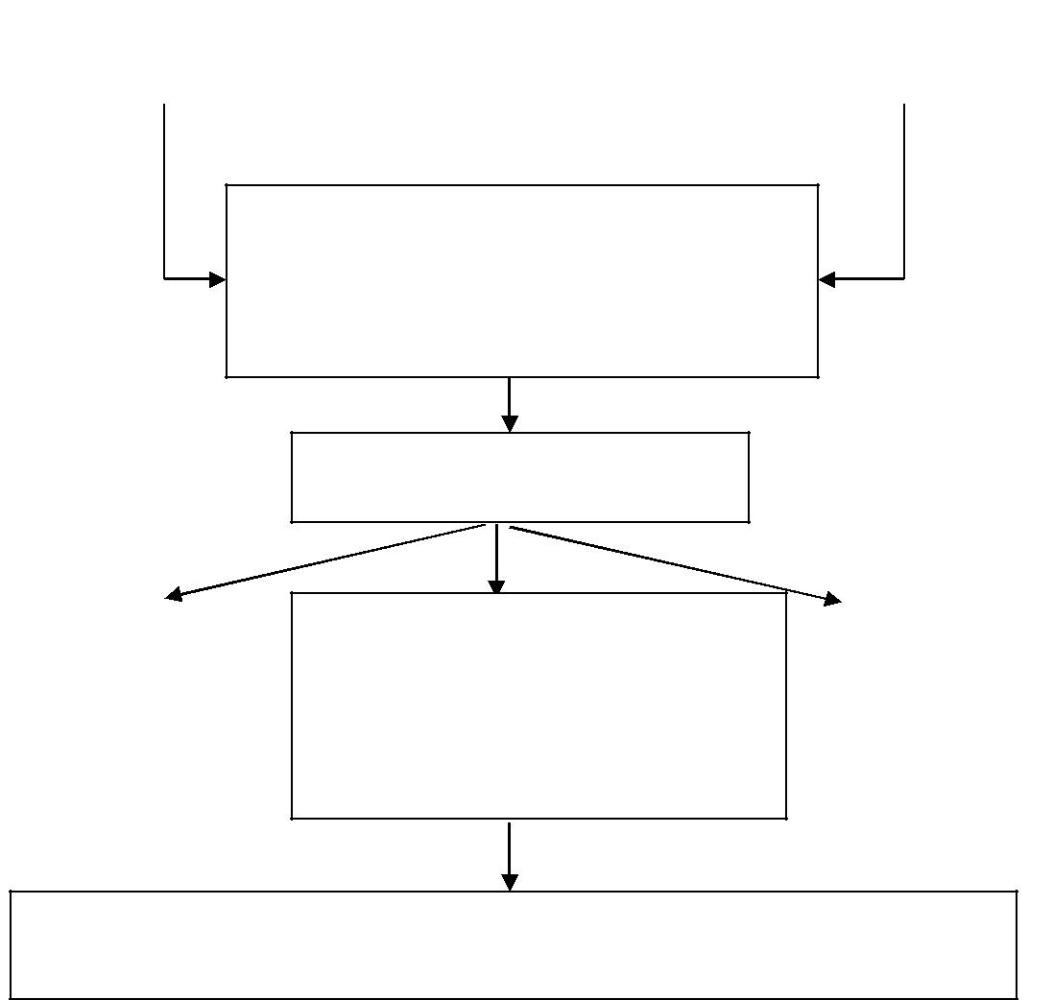

Penentuan keadaan pasien,
1. Klinis dan pemeriksaan penunjang
lain

- Tingkat ketergantungan pasien Perencanaan pulang

Penyelesaian | Program HE(health enviroment) |  | Lain-lain
 | 1. | Kontrol dan obat
administrasi
 | 2. | Nutrisi
 | 3. | Aktivitas dan istirahat
 | 4. | Perawatan diri

.

Monitor (sebagai program service sefety) oleh keluarga dan petugas
METODE PENELITIAN

Jenis penelitian yang digunakan adalah penelitian analitik dengan desain penelitian korelasi. Populasi dalam penelitian ini adalah seluruh perawat Primer dan Perawat pelaksana yang bertugas pada ruangan rawat inap di Rumah Sakit Martha Friska P. Brayan Medan yang berjumlah 126 perawat. Teknik sampling yang digunakan adalah dengan proporsional random sampling, besaran sampel sebanyak 56 responden. Instrumen dalam penelitian ini menggunakaan kuesioner.
Kuesioner pengetahuan terdiri dari 10 soal menggunakan kriteria yaitu jawaban yang “benar” diberi skor 1 dan jika “salah” diberi skor 0, sedangkan kuesioner untuk pelaksanaan terdiri dari 17 soal dengan penentuan kriteria menggunakan skala Likert 1 – 4. Analisis data menggunakan analisis univariat dan bivariat. Analisis bivariat menggunakan uji statistic yaitu uji Chi Square. Analisis bivariat bertujuan untuk mengetahui hubungan antara dua variabel dengan nilai signifikan (p) <0,05 untuk mengetahui hubungan pengetahuan perawat dengan pelaksanaan perencanaan pulang.

HASIL PENELITIAN Tabel 1. Distribusi Frekuensi Responden Berdasarkan Karakteristik

No. | Karakteristik | (f) | Percent  (%)
1. | Umur
 | 21-30 | 34 | 60,8
 | 31-40 | 18 | 32,1
 | 41-50 | 4 | 7,1

 | Total | 56 | 100,0
2. | Jenis Kelamin
 | laki-laki | 4 | 7,1
 | perempuan | 52 | 92,9
 | Total | 56 | 100,0
3. | Pendidikan Terakhir
 | D-III | 43 | 76,8
 | S-1 | 13 | 23,2
 | Total | 56 | 100,0
4. | Lama Bekerja
 | 1-4 tahun | 21 | 37,5
 | 5-9 tahun | 27 | 48,2
 | 10-12 tahun | 8 | 14.3
 | Total | 56 | 100,0
5. | Menikah
 | Ya | 31 | 55.4
 | Tidak | 25 | 44.6
 | Total | 56 | 100.0

Hasil distribusi frekwensi berdasarkan usia mayoritas 21-30 tahun yaitu sebanyak 34 (60,7%) responden. Berdasarkan jenis kelamin mayoritas perempuan 52 (92,9%) responden, berdasarkan pendidikan mayoritas pada jenjang D-III yaitu sebanyak 43 (76,8%) responden, kelompok lama bekerja mayoritas pada kelompok 5-9 tahun yaitu sebanyak 27 (48,2%) responden, dan berdasarkan status menikah mayoritas 31(55,4%).

Tabel 2. Distribusi Frekuensi Responden Berdasarkan Pengetahuan Perawat

No | Pengetahuan | (f) |  | Percent  (%)
1. | Baik |  | 28 |  | 50
2. | Cukup |  | 25 |  | 44,6
3. | Kurang |  | 3 |  | 5,4
 | Total |  | 56 |  | 100,0

Hasil dari data tabe diatas dapat dilihat bahwa dari 56 responden mayoritas memiliki pengetahuan baik sebanyak 28 (50%) responden dan pengetahuan kurang sebanyak 3 (5,4%) responden
No. | Pelaksanaan Perencanaan Pulang | (f) | Percent  (%)
1. | Baik | 22 | 39,3
2. | Cukup | 23 | 41,1
3. | Kurang | 11 | 19,6
 | Total | 56 | 100,0
Hasil analisis berdasarkan tabel 3 diperoleh dari 56 responden mayoritas pelaksanaan perencanaan pulang cukup sebanyak 23 (41,1%) responden dibandingkan hasil pelaksanaan yang baik dan kurang.

Tabel 3. Distribusi Frekuensi Pelaksanaan Perencanaan Pulang

Tabel 4. | Tabel |  | Berdasarkan Hubungan Pengetahuan Perawat |  |  |  |  | dengan
 | Pelaksanaan Perencanaan Pulang]
Pengeta  huan | Pelaksanaa Perencanaan Pulang
Perawat | Baik | % | Cu  kup | % | Kurang | % | To  tal | % | P  Value
Baik | 17 | 30,4 | 11 | 19,6 | 0 | 0 | 28 | 50 | 0,001
Cukup | 5 | 8,9 | 10 | 17,9 | 10 | 17,9 | 25 | 44,6
Kurang | 0 | 0 | 2 | 3,6 | 1 | 1,7 | 3 | 5,4
Total | 22 | 39,3 | 23 | 41,1 | 11 | 19,6 | 56 | 100

Hasil dari 28 responden yang pengetahuan baik dengan pelaksanaa perencanaan pulang sebanyak 17 (30,4%), 25 responden yang pengetahuan cukup dengan pelaksanaan perencanaan pulang sebanyak 5 (8,9%), dan 3 responden yang pengetahuan kurang dengan pelaksanaan perencanaan pulang adalah 0. Responden yang memiliki pengetahuan melaksanakan perencanaan pulang dengan kategori baik dengan nilai p-value 0,001.

PEMBAHASAN

Pengetahuan Perawat Tentang Perencanaan Pulang di Ruang Rawat Inap RS Martha Friska Brayan Medan Tahun 2018

Pengetahuan perawat dalam penelitian ini adalah perawat mampu mengetahui tujuan, manfaat, prinsip, faktor resiko, prosedur perencanaan pulang. Salah satu faktor yang mempengaruhi pengetahuan perawat yaitu lama bekerja pada kurun waktu 5-9 tahun yaitu sebanyak 27 (48,2%). Hal ini sesuai dengan Muksdayah (2012), menyatakan bahwa lamanya seseorang bekerja maka keterampilan dan pengalamanya juga semakin meningkat. Dengan lama bekerja manusia dianggap dapat memperoleh banyak pengetahuan. Sehingga dengan pengetahuan yang dimiliki mampu membangun keberadaan hidupnya maupun orang lain dengan baik (Notoatmodjo, 2012).
Pelaksanaan Perencanaan Pulang di Ruang Rawat Inap RS Martha Frsika P. Brayan Medan Tahun 2018
Hasil penelitian mayoritas responden pelaksanaan perencanaan pulang yang cukup sebanyak 23 (41,1%) responden. Pada pelaksanaan dilapangan masih banyak perawat yang tidak menuliskan waktu jadwal kontrol kembali ke Rumah Sakit dan hal-hal yang harus dihindari sewaktu di rumah. Berdasarkan distribusi frekuensi dari 56 responden berdasarkan kelompok umur mayoritas pada kelompok usia 21-30 tahun yaitu sebanyak 34 (60,7%) responden. Berdasarkan jenis kelamin mayoritas pada jenis kelamin perempuan yaitu sebanyak 52 (92,9%) responden. Berdasarkan pendidikan terbanyak pada jenjang D-III yaitu sebanyak 43 (76,8%) responden. Berdasarkan kelompok lama bekerja mayoritas pada kelompok 5-9 tahun yaitu sebanyak 27 (48,2%) responden. Berdasarkan status menikah mayoritas 31 (55,4%).
Tindakan merupakan realisasi dari pengetahuan dan sikap menjadi suatu perbuatan nyata. Semakin baik pengetahuan seseorang maka akan melahirkan sikap yang positif, sehingga melahirkan tindakan yang baik. Salah satu faktor yang mempengaruhi pengetahuan yaitu usia dan pengalaman (Notoatmodjo, 2012). Dalam pelaksanaan perencanaan pulang, perawat mempunyai tanggung jawab utama untuk memberi instruksi kepada pasien tentang sifat masalah kesehatan, hal-hal yang harus dihindari, penggunaan obat-obatan di rumah, jenis komplikasi, dan jadwal kontrol ulang pasien (Potter, 2011).
Hubungan Pengetahuan Perawat Dengan Pelaksanaan Perencanaan Pulang di Ruang Rawat Inap RS Martha Friska P. Brayan Medan Tahun 2018
Hasil penelitian menunjukkan bahwa dari 56 responden ada hubungan pengetahuan baik dengan pelaksanaan perencanaan pulang terdapat 28 (30,4%) responden yang melaksanakan perencanaan pulang dengan kategori baik dengan nilai p – value 0.001.hal tersebut senada dengan Hasil penelitian Welsi Layuhibu di RS PKU Muhammadiyah Yogyakarta menunjukkan bahwa ada hubungan pengetahuan baik dengan pelaksanaan perencanaan pulang.
Hasil penelitian menunjukkan bahwa sebagian besar perawat sudah memiliki pengetahuan yang baik tentang apa itu perencanaan pulang dan prosedurnya. Namun dipelaksanaan masih dalam kategori cukup. Sehingga dapat disimpulkan bahwa pengetahuan yang baik dan tindakan yang baik sesuai dengan langkah-langkah atau prosedur maka pelayanan perawat tersebut menjadi yang terbaik.

Kesimpulan
Ada hubungan pengetahuan baik dengan pelaksanaan perencanaan pulang, dari hasil penelitian terdapat 28 (30,4%) responden yang melaksanakan perencanaan pulang dengan kategori baik dengan nilai p – value 0.001. Pengetahuan yang baik dan tindakan yang baik sesuai dengan langkah-langkah atau prosedur maka pelayanan perawat tersebut menjadi yang terbaik.

Saran
Bagi perawat didalam melaksanakan perannya sebagai edukator sebaiknya lebih meningkatkan pengetahuan khususnya dalam pelaksanaan perencanaan pulang pasien. Diharapkan dapat menjadi bahan masukan kepada rumah sakit bahwa perawat yang lama bekerja dapat dipertahankan dan mendapat insentif yang lebih tinggi dibandingkan dengan perawat yang belum lama bekerja sehingga semua perawat memiliki pengetahuan dan keterampilan yang tinggi.

DAFTAR PUSTAKA
Akay (2017), Hubungan Pengetahuan
Perawat Dengan Pelaksanaan Discharge
Planning Pada Pasien di Rumah Sakit
Umum Daerah Noongan Sulawesi Utara.
Devi Darlian (2016), Pengetahuan Perawat
Pelaksana Dengan Pelaksanaan
Discharge Planning di RSUD Meuraxa
Banda Aceh.
Kozier E & SB (2014), Fundamental
Keperawatan Konsep, Proses & Praktik
6th ed. Jakarta : EGC
Muksidayan. D (2012), Karakteristik Sikap
dan Perilaku. Paska Sarjana Institut
Pertanian Bogor.
Notoadmojo. S (2012), Promosi kesehatan
Dan Perilaku Kesehatan, Jakarta;
Rhineka Cipta
Nursalam (2014), Manajemen Keperawatan
Aplikasi dalam Praktik Keperawatan
Profesional, Edisi 4, Jakarta: Salemba.
Potter Perry (2006), Fundamental of Nursing:
Konsep, Proses Praktik, 4th ed. USA:
Elsevier Mosby.
Wawan & Dewi (2010), Teori dan
Pengukuran Pengetahuan Sikap dan
Perilaku Manusia, Yogyakarta:Nuha
Medika.

